Escuela de padres

Serie D Diferencias Nº 0

Cada hijo es diferente

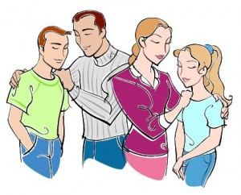

1. Consignas básicas
2. Mapa de rasgos diferenciales
3. Consignas familiares
4. Porque son diferentes los hijos
5 Tests de rasgos diferentes.
6. Las diferencias son siempre positivas

Diseñado y redactado por Pedro Chico González

Esta escuela de Padres consta de
DIEZ SERIES DE TEMAS Y DE CIEN TEMAS O ARCHIVOS
Hay autorización para usarlos y copiarlos libremente con fines educativos
( Se debe citar la procedencia)
Con fines comerciales se puede reclamar el copyright al Centro Vocacional La Salle-
Fray Luis de León 14. (telef. 983.201374) E.mail lasalleva@yahoo.es. Valladolid. España

Las ilustraciones gráficas que acompañan y aligeran el texto (dibujos y fotografías),
están tomadas de ente los millones y millones que circulan libremente en Internet.
Se ha intentado localizar las que aparentemente carecen de derechos declarados. o copyright.
Se suprimirán de inmediato, si sobre alguna se recibe aviso de publicación improcedente ilegal.

1. CONSIGNAS BASICAS

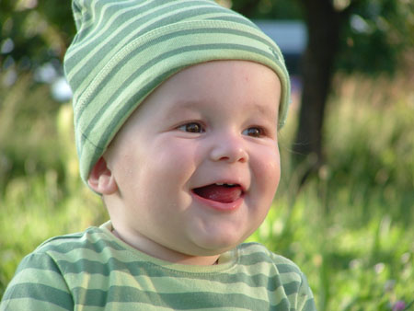

La primera atención de los padres en la educación de sus hijos es conocerlos para poder aceptarlos.

Conocerlos implica:

— Observar sus reacciones y sus preferencias.
— Ser conscientes de sus procesos evolutivos.
— Descubrir afectuosamente sus problemas e inquietudes.
— Comprender sus situaciones presentes y pasadas.
— Advertir las influencias que sobre ellos pesan.
— Prevenir sus deseos y orientarlos o moderarlos.
— Valorar objetivamente sus cualidades y sus deficiencias.
— Comprender sus posibilidades y sus riesgos.
— Entender sus lenguajes y sus deseos de comunicación.
— Prevenir sus momentos fáciles o difíciles.

Nunca se conoce del todo a los hijos, pues son seres humanos y su personalidad es misteriosa y dinámica. Ellos son como ríos de vida que avanzan a través de pluralidad de paisajes y de situaciones cambiantes. Los padres deben estar vigilantes en la orilla, pero sin desconfianzas y sin temores.

Aceptarlos como son exige:

— Respetar su personalidad y, en la medida posible, su libertad.
— Evitar comparaciones odiosas y sin sentido.
— Aprovechar sus cualidades para sacar provecho de ellas.
— Animarlos con frecuencia.
— Descubrir con ellos caminos nuevos y perspectivas.
— Alegrarse por sus cambios y su crecimiento.
— Ofrecerles confianza y oportunidades.
— Dialogar con ellos sin afanes impositivos.
— Posibilitar el perfeccionamiento y la mejora.
— Alabar sus aciertos y sus proyectos.

Sólo quienes aceptan a sus hijos con alegría se hallan en disposición buena para educarlos y ofrecer ayudas inagotables. Quienes no aceptan las realidades, por estar envenenados por imaginaciones inalcanzables, viven en constante zozobra y rozan inadvertida mente las hieles del drama.

No hay precedencia en ninguna de ambas labores: conocer y aceptar. Sólo llega a aceptar a sus hijos quien los conoce; y sólo llega a conocerlos quien los acepta. El juego de ambas operaciones es sutil y gratificante. Quien acepta sin conocer, o conoce sin aceptar, llega con facilidad al sufrimiento, Y quien conoce aceptando, acepta conociendo, se halla mucho más próximo a la tranquilidad y a la paz.
Ambas labores se hallan en la base de cualquier responsabilidad educativa familiar. Si ellas fallan o se debilitan, la educación de los hijos se torna tarea penosa. En la medida en que ambas cosas se hacen reales, la educación se vuelve trabajo fácil y reconfortante.

Aceptar a los hijos como son es condición para sostenerlos en la vida

Sostener a los hijos es:

— Animarlos a caminar en medio de las dificultades y pensando en el futuro con optimismo y confianza.
— Abrirles cauces nuevos cada día que amanece, evitando fáciles slogans y propagandas superficiales.
— Brindarles el ejemplo de la propia vida y no solamente los consejos que solo se apoyan en las palabras.
— Prepararlos para aceptar a los demás, con sus diferencias, con sus deficiencias y con sus preferencias.
— Suscitar en ellos la confianza de vivir, siendo más que teniendo, mejorando más que cambiando, amando más que envidiando.
Para conseguir este ideal, los padres tienen que investigar la situación interior de sus hijos, de cada uno de ellos por separado, en función de sus posibilidades peculiares y de sus rasgos diferenciales.

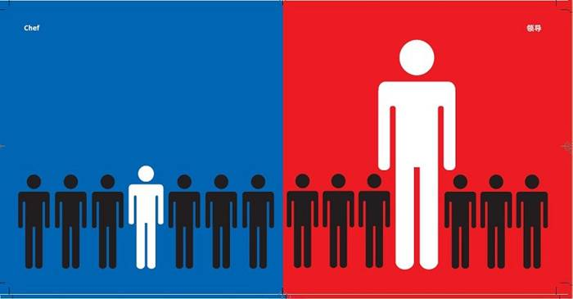

Es una tarea tan bonita y tan positiva que difícilmente los padres pueden encontrarse en otro desafío mejor para apreciar la grandeza de su paternidad. Cuando los padres aceptan a sus hijos como son, y renuncian a refugiarse en fantasías relativas a cómo hubieran querido que fuera, es cuando se sienten más nobles, más fuertes, más grandes.

2. MAPA DE RASGOS DIFERENCIALES

Entender las diferencias que existen entre los hijos, y hacer esfuerzos por aceptarlas y obrar en consecuencia, supone repasar y conocer algunos terrenos como los siguientes:

DIFERENCIAS FISICAS

• La salud y la fortaleza corporal.
• Necesidades corporales: hambre, sueño, sed, movimiento.
• Equilibrio nervioso: tranquilidad, tensiones, cambios.
• Rasgos corporales: altura, peso, constitución, energía.
• Rasgos estéticos: elegancia, esbeltez, armonía, proporción.
• Funciones corporales: agilidad, fortaleza, rapidez, destrezas.
• Riqueza sensorial: agudeza visual, oído, habilidades manuales.

DIFERENCIAS MENTALES

• Capacidad intelectual: sagacidad, comprensión, reflexión.
• Facilidad para la abstracción y la generalización.
• Lógica, coherencia mental, facilidad deductiva, intuición.
• Sentido práctico, juicio realista, valores vitales.
• Riqueza imaginativa, fluidez mental, fantasía.
• Creatividad, originalidad, iniciativa.
• Memoria: retención fácil, prontitud de evocación.
• Capacidad de atención, espíritu de observación, asociaciones.
• Claridad de conceptos y de relaciones.
• Facilidad de síntesis o de análisis.
• Amplitud de miras: facilidad para situarse, adaptación.
• Soltura verbal y expresividad: vocabulario, comprensión.
• Facilidad de asimilación cultural: conocimientos, valoraciones.
• Sentido crítico: autonomía de miras, dialéctica.
• Tendencia reflexiva: serenidad, coherencia, sagacidad.

DIFERENCIAS AFECTIVAS

• Sensibilidad ante las cosas y las personas.
• Permanencia y consistencia de las impresiones.
• Agresividad y propensión al resentimiento.
• Impresionabilidad ante los acontecimientos.
• Amplitud o restricción de preferencias o de gustos.
• Naturalidad en la comunicación afectiva: cordialidad.
• Intereses y atractivos: agrados, miedos, reservas.
• Equilibrio ante los gustos o disgustos: estabilidad.
• Autocontrol afectivo y dominio de sí.
• Riqueza de sentimientos éticos, estéticos o religiosos.
• Deseos, esperanzas, desconfianzas.

DIFERENCIAS MORALES

• Energía en las decisiones yen las opciones.
• Claridad y libertad en las deliberaciones.
• Constancia en los propósitos: energía, estabilidad.
• Predominio de motivos superiores y trascendentes.
• Conciencia del propio deber: autonomía, decisión.
• Responsabilidad e independencia de criterio.
• Serenidad y animosidad ante los obstáculos.
• Tendencia hacia el bien y la virtud.

DIFERENCIAS SOCIALES

• Altruismo y apertura hacia los demás.
• Cordialidad y simpatía en las relaciones.
• Extroversión e intereses por el mundo ambiental.
• Gusto por el diálogo y la comunicación.
• Capacidad directiva y habilidad para el mando.
• Sentido del orden y de la medida. Tendencia a la previsión.
• Habilidad comprensiva y juicio práctico.
• Fidelidad y responsabilidad en los compromisos.
• Capacidad de adaptación a nuevas amistades o situaciones.

Conocer a un hijo es situarle en los 50 rasgos citados en los cinco apartados anteriores, sin afanes comparativos, pero teniendo como referencia los demás hijos o conocidos de su edad.

Cada persona tiene sus propias dimensiones. Ni es mejor ni peor porque destaque en alguno de los rasgos. Lo que sí es importante es animarle a aceptarse y a mejorarse. Los requiebros y los lamentos no conducen a nada bueno. Lo único que consiguen es asustar a sus hijos e inhibirles y forzar su repliegue.

Por eso es tan importante aceptarlos con sus rasgos y riquezas y animarlos constantemente para que ellos mismos se acepten también.

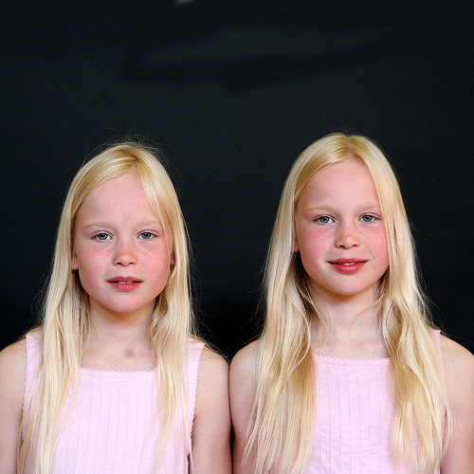

3. CONSIGNAS FAMILIARES

Los hijos se sienten seguros desde los primeros años de su vida si intuyen y compren den que son aceptados como son.

1. Hay que ser realista al juzgar a los hijos. Muchas veces los padres tienen la tentación de rechazar algunas de las características o circunstancias que encuentran en los hijos.

— su inteligencia.
— su sexo.
— sus rasgos físicos.
— su carácter.
— su salud.
— sus tendencias.
— sus miedos.
— sus estudios.
— sus amistades.
— su edad.
— sus defectos.

Lo interesante para conseguir la felicidad del hogar y la paz personal, es aceptarlos como son y acoger su personalidad.

No está ello reñido con el afán de superación y la conveniente rectificación de errores y deficiencias.

Pero los padres harán bien en no maldecir y en no rechazar, si quieren ganar la con fianza de los hijos y mantenerse cerca de ellos.

Desde muy pequeños, los niños tienen intuición muy fina para saber cuándo son aceptados y cuándo son re chazados por aquellos en quienes ellos tienen necesidad de poner su afecto y su ciega confianza.



2. Los padres pueden comparar a sus hijos con los demás para facilitar su mejor conocimiento. Pero nunca deben compararlos para alabarlos o vituperarlos.
— La alabanza comparativa desajusta la personalidad, pues arranca vanagloria y ligereza.
— El vituperio comparativo hiere la sensibilidad y suscita inútiles sufrimientos.
Al hijo se le acepta como es por el hecho de sentirse gozoso de sus cualidades y por la ilusión que se pone en superar sus deficiencias.

3. Aceptar a los hijos como son. No implica ello el compartir o asumir sus defectos y sus errores. Pero la superación de las deficiencias no suele conseguirse con desahogos verbales en el seno de la familia o con exigencias desmedidas o inalcanzables.

No todos los procedimientos son igualmente eficaces ni todos los momentos son oportunos para conseguir lo que se pretende. Se precisa cierta sensibilidad pedagógica o psicológica para acercarse a cada hijo con el alimento educativo que mejor le puede aprovechar. Y esto re clama en los padres mucha reflexión y sentido de responsabilidad.

4. Hay que saber asesorarse. A veces los padres no se bastan a sí mismos para conocer adecuadamente a los hijos. Deben, moderada y prudentemente, aceptar y hasta buscar procedimientos objetivos de exploración.
— los juicios competentes de otras personas.
— tests e instrumentos de medida.
— seguimiento acertado y adecuado.
— apertura dialogal con los propios hijos.
— mucho espíritu de observación.
— superación de prejuicios o sentimientos prefabricados.

El conocimiento de los hijos no debe convertirse en una obsesión para los padres. Pero si de be entrar en su vida como una responsabilidad que se asume y se atiende con tranquilidad y con el tiempo suficiente.

5. Tener serenidad y fortaleza. La aceptación de los hijos exige con frecuencia mucha fortaleza. No debe apoyar- se en utopías ni en meros sentimientos. Se debe fundamentar en la conciencia paterna que debe tender a gozarse de los rasgos buenos que advierten en ellos.

La aceptación comienza desde los primeros días de la vida, por no decir que es necesaria desde mucho antes del nacimiento. El hijo simplemente tolerado, pero no querido apasionadamente, llega a sentir algún día la marca de su deficiencia de origen.

El nacimiento, como cumbre de la gestación, debe estar rodeado de fiesta, de gozo, de ilusiones y proyectos. Todo alumbramiento tiene que ser recibido como el comienzo de una grandiosa empresa y la primera página de un hermoso proyecto.

Y a partir de entonces comienza una cadena ininterrumpida de aceptaciones y de realizaciones: el carácter, la inteligencia, la sensibilidad, los estudios, las amistades, las opciones libres, etc. ...
La aceptación de los hijos no es la ciega acomodación biológica a la vida que se desarrolla. Es más bien el acto de inteligencia y voluntad que dignifica la vida y la hace profundamente humana.

Por eso los padres deben sentirse gozosos cada vez que se hacen conscientes de que aceptan al hijo como es, pues entonces ponen su inteligencia y su voluntad al servicio de la vida.

6.Pensar y juzgar con objetividad. Aceptar a los hijos supone con frecuencia reflexión y flexibilidad. Es aceptar su personalidad y ésta siempre es compleja en rasgos y en procesos.

Está implicada:
— por las ideas y el modo como se transforman y mejoran.
— por las actitudes y las causas que las generan.
— por los intereses y los estímulos que los alientan.
— por las ilusiones y las esperanzas en que se apoyan.
— por los deseos y las tendencias que brotan en ellos.

Demuestran aceptación por los hijos aquellos padres que permanecen vigilantes desde sus primeros años y se hacen cada día merecedores de sus afectos y de su confianza.



7. A veces la aceptación exige audacia. Puede hasta con vertirse en una auténtica llamada al heroísmo: y el heroísmo debe suscitar el respeto y la admiración en todos los que lo contemplan.
Ocasiones de heroísmo pueden ser muchas:
— cuando el hijo se presenta como deficiente o disminuido.
— cuando el hijo aparece como inesperado en la vida del hogar.
— cuando el hijo se desarrolla perturbador y problemático.
— cuando el hijo se convierte en sujeto de discordia o desconfianza.
— cuando el hijo rompe proyectos o ilusiones largamente acariciados.

Incluso en esas ocasiones, los padres deben sentirse capaces de aceptar a sus hijos en el fondo de su corazón y de saber acercarse a ellos con mensajes de esperanza y de generosidad.

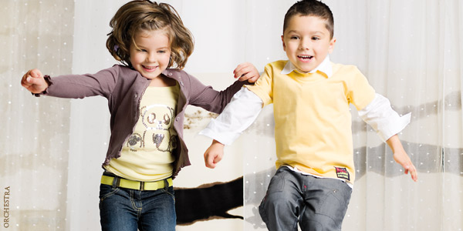

4. PORQUE SON DIFERENTES LOS HIJOS

Muchas veces en el seno de la familia surge más o menos explícita la pregunta del por qué serán tan diferentes los niños. Ninguna respuesta aislada es suficiente, ya que la originalidad de la personalidad se pierde en el misterio de cada hombre. Los hijos son diferentes por multitud de motivos, Importan poco para el trato con ellos. Lo más decisivo es saber asimilar sus diferencias y aprender tranquilamente a tratarlos con adaptación.

CAUSAS FISICAS Y FISIOLOGICAS

— Rasgos hereditarios. El sistema nervioso, las hormonas, las propensiones patológicas, la movilidad, muchas funciones sensoriales y gran parte de las aptitudes físicas tienen sus raíces en los datos proporcionados somáticamente por los progenitores.

— Influencias ambientales. El clima, el tipo de vivienda, el estilo de alimentación, los estímulos sensoriales, las experiencias y sensaciones corporales recibidas en los primeros años, el tipo de cultura, etc., dejan sus huellas de forma imborrable.

— La salud y la fortaleza corporal, así como todo lo que se organiza en torno a ella, determinan los comportamientos que se traslucen en el modo general de reaccionar ante los demás.

— La libertad de movimiento: ejercicios corporales, deportes, espontaneidad en el juego, la variedad de circunstancias y encuentros contribuye a que la personalidad se desenvuelva sin inhibiciones desde los primeros años.

CAUSAS PSICOLOGICAS

— La afectividad y la riqueza de sentimientos. Hacen posible la mejor adaptación o el más difícil ajuste a las personas, a las circunstancias y al medio ambiental.

— La energía moral. Es la capacidad de tomar decisiones y mantenerlas o abandonar las. Ordena la conducta y el tipo de preferencias, según la dirección hacia la que empuja a la personalidad.

— El carácter y el temperamento. Según su naturaleza y sus rasgos predominantes posibilita o dificulta la acomodación a los demás y la adaptación al propio yo. Es el rasgo básico de la personalidad de cara al exterior. Es el que más diferencia y define a cada sujeto ante la mirada de los demás.
— La imaginación y la creatividad. La mente es fuente de acciones y de inclinaciones. La riqueza de la fantasía condiciona el modo preferente de sentir y de obrar.
— La impulsividad o el estilo predominante de reacción. Unos se sienten más dominados por las primeras inclinaciones. Otros conservan por más tiempo las impresiones sin facilidad para salir al exterior, pero constituyendo una fuente de energías interiores que orienta su sociabilidad o sus preferencias.

— Los ideales de vida y los criterios predominantes. Los valores mentales también configuran a la personalidad en cuanto determinan las razones del obrar y constituyen la justificación de los actos y de las actitudes.

CAUSAS SOCIALES

— Las influencias y experiencias recibidas en el medio próximo. Desde los primeros años se convierten en estímulos o en frenos inhibidores de los primeros impulsos. Las influencias familiares son las primeras que condicionan la conducta humana. Y poco a poco van siendo ampliadas por todas las otras instancias que llegan de los demás medios en los que se convive.
— El estilo de educación. Entre una formación represiva y otra estimulante y alentadora hay distancias inmensas. Es importante descubrir la gran influencia que la educación ejerce en la personalidad, pues elIa despierta afanes y deseos, valores y motivos, decisiones y proyectos. La educación va determinando poco a poco el modo de comportarse en función de normas que pasan, de ser externas a la propia persona, a formar una fuerza interior pujante y condicionante.

— Los recursos y los instrumentos con que se cuenta. Desde la abundancia a la indigencia, existe la gran distancia que hace posible estimular la iniciativa y el deseo, cuando hay que buscar los recursos imprescindibles o la indolencia que nace cuando los recursos son excesivos. Los medios con que se cuenta para el juego, para el trabajo, para las satisfacciones corporales tienen mucha importancia en la organización interior de la personalidad.
— Las recomendaciones y los estímulos exteriores. Los proyectos que constantemente caen sobre el sujeto le recuerdan caminos y le invitan a opciones que inadvertidamente le impulsan hacia formas peculiares de pensar o de sentir. Por eso es tan importante en la vida de las personas inmaduras el poder encontrar buenos consejos, oportunas insinuaciones al bien, criterios acertados y juicios de valor conformes con aspectos positivos.

— Los ejemplos personales y los testimonios positivos. Si importantes son las palabras, más decisivas para los niños y jóvenes son los hechos modélicos que se presencian en aquellos a los que nos atan vínculos afectivos. El conjunto de personas que influye en la propia vida puede ser muy variable. Pero nadie puede librarse de las invitaciones silenciosas que se recogen en los hechos de los demás.

5. TEST DE
ANALISIS DE LA ACEPTACION FAMILIAR

Puede ser respondido dialogalmente por los padres entre sí,
o en conversación afectuosa entre los padres y los hijos.
RESPONDER:

 | SI | NO | A VECES
1. Nos aceptamos en el hogar tal como somos, y estamos satisfechos de nuestro comportamiento ante los demás
2. Somos respetuosos con la opinión de los otros y comprendemos sus formas distintas de pensar
3. Tenemos un lenguaje cordial en el seno del hogar y rara vez se oyen insultos o improperios
4. Prevemos las reacciones de los demás y preferimos no insistir en lo que suscita molestia o alejamiento
5. Reconocemos las cualidades y los aciertos que consigue cada
miembro de la familia y alabamos los triunfos
6. Nos defendemos mutuamente, sobre todo fuera de casa, cuando existen acusaciones injustas
7. Evitamos comparaciones entre los de casa y rechazamos cualquier sentimiento de envidia o de competencia
8. Abundan entre nosotros las alabanzas justas y las felicitaciones
cuando existen aciertos y conquistas
9. Dialogamos con facilidad sin pretender imponer nuestras opiniones o nuestras preferencias
10. Nos sentimos respetados en casa, en nuestros objetos, en nuestros lugares y en nuestros justos deseos

11. Somos todos iguales en derechos, salvadas nuestras diferentes edades o nuestras responsabilidades
12. Encontramos apoyo y comprensión cuando surgen problemas, dificultades o conflictos
13. Preferimos nuestra familia a cualquier otra y sentimos alegría de pertenecer a ella
14. Aceptamos las limitaciones que nuestra convivencia nos impone sin tensión ni agresividad
15. Exponemos nuestras ideas y sentimientos sin temor a represalias o sin vergüenza alguna

TOTAL

Para valorar el cuestionario, comparar las respuestas positivas y las negativas, y sobre todo las razones, invocadas en aquellas respuestas en las que existe más discrepancia entre ellas.

6. LAS DIFERENCIAS SON POSITIVAS

Hay que alegrarse por ellas, pues expresan riquezas de la personalidad. Basta pensar en lo que supondría la uniformidad todos los hombres, para sentir su valor como estímulo, como distintivo y como factor de compenetración y de armonía.

Los padres hacen bien cuando detectan y aprecian las diferencias entre los hijos y en relación al entorno. Entonces se ponen en disposición de comprender y respetar a las personas. Y entonces se hacen capaces de des cubrir mejor su función de padres.

Muchas veces las diferencias pueden exigir esfuerzos de adaptación. Y parece que resultaría más deseable la uniformidad y la moderación en los rasgos originales. Pero a la larga, los hombres son nobles o grandes por aquello precisamente que los diferencia de los demás y les permite construir su propia identidad.

